PENERAPAN FUNGSI DAN SORTING PADA DATA SAHAM

Diajukan Untuk Memenuhi Tugas Mata Kuliah Basis Data Lanjut
Dosen Pengampu : Ida Bagus Nyoman Pascima, M.Cs.



Disusun Oleh :
Kadek Andi Surya Negara
1815051009

PROGRAM STUDI PENDIDIKAN TEKNIK INFORMATIKA
JURUSAN TEKNIK INFORMATIKA
FAKULTAS TEKNIK DAN KEJURUAN
UNIVERSITAS PENDIDIKAN GANESHA SINGARAJA
2020
- Pembuatan Tiga View

- View satu digunakan untuk membuat dan menampilkan dari ringkasan penjualan asing dengan berisi indentitas yang di inginkan user.
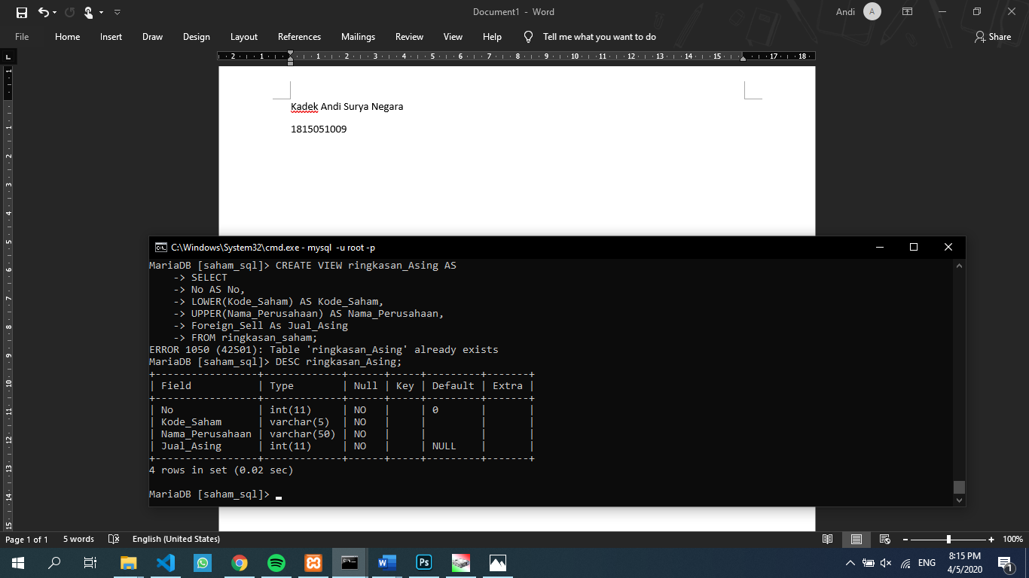

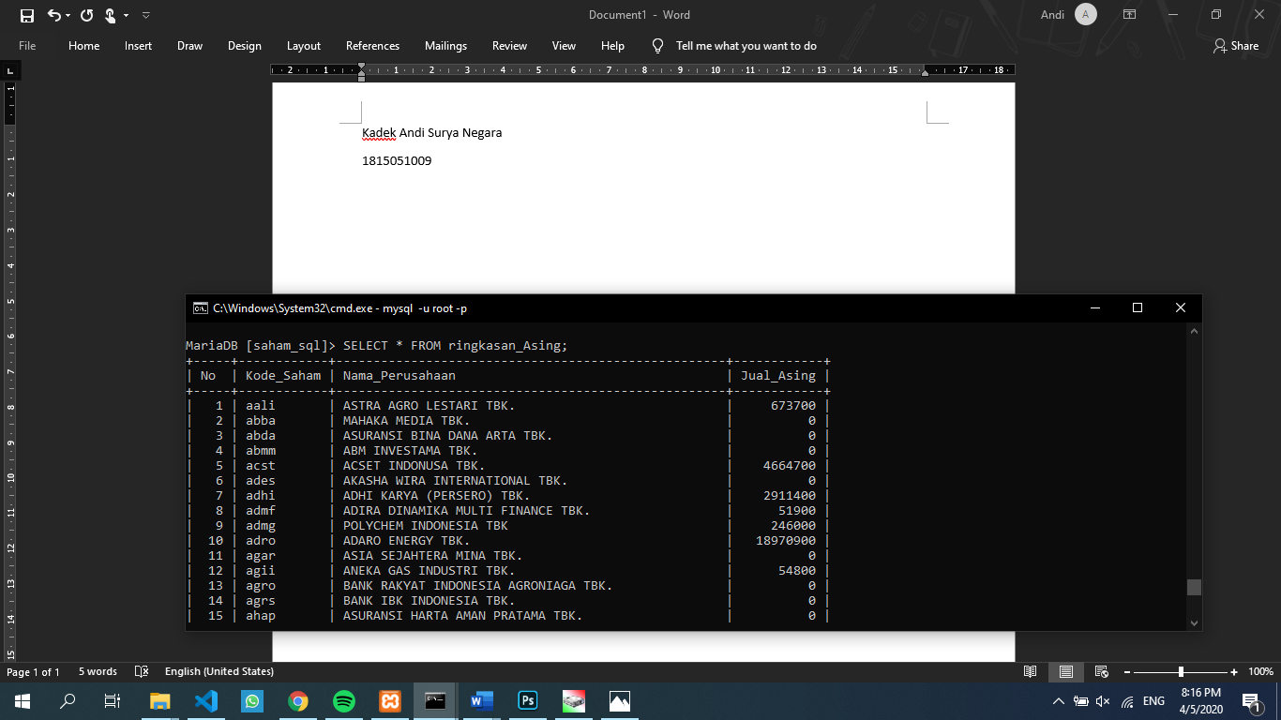
- View dua digunakan untuk membuat dan menampilkan dari ringkasan pembelian asing dengan berisi indentitas yang di inginkan user
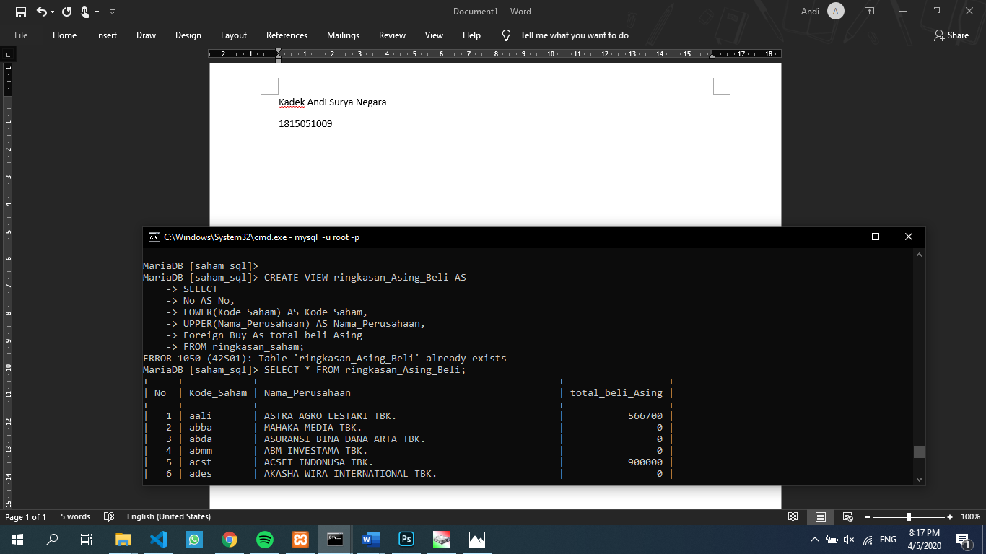

- View tiga dengan ringkasan jumlah rata-rata saham digunakan untuk membuat dan menampilkan table khusus rata-rata penjaualan dan pembelian asing di ahkir
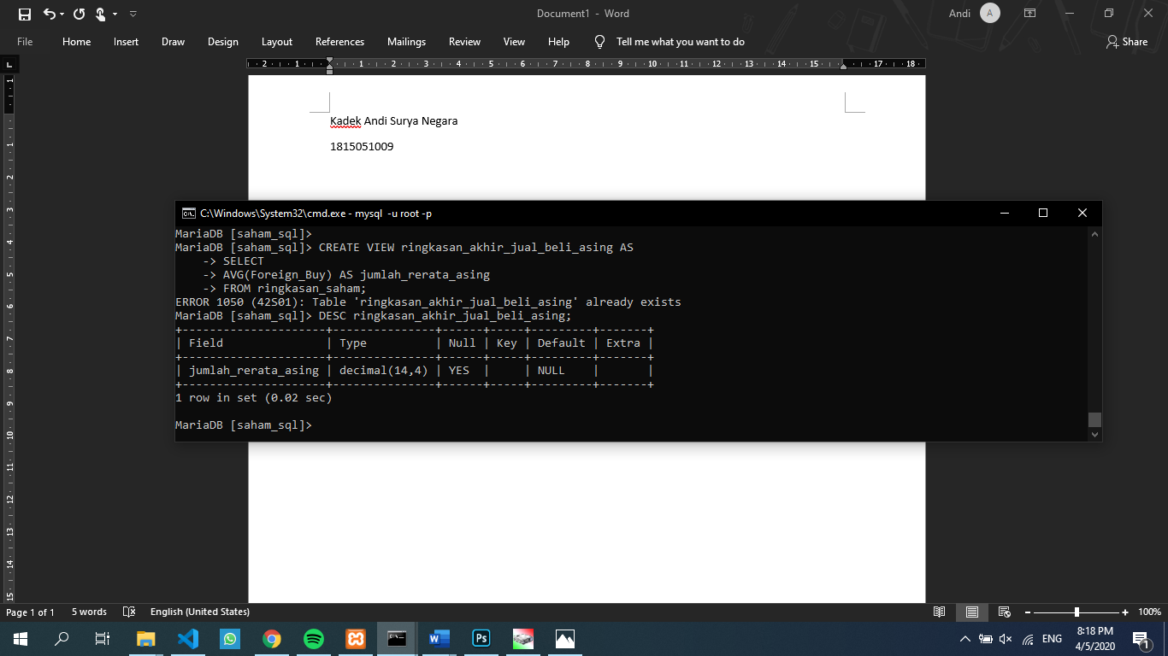

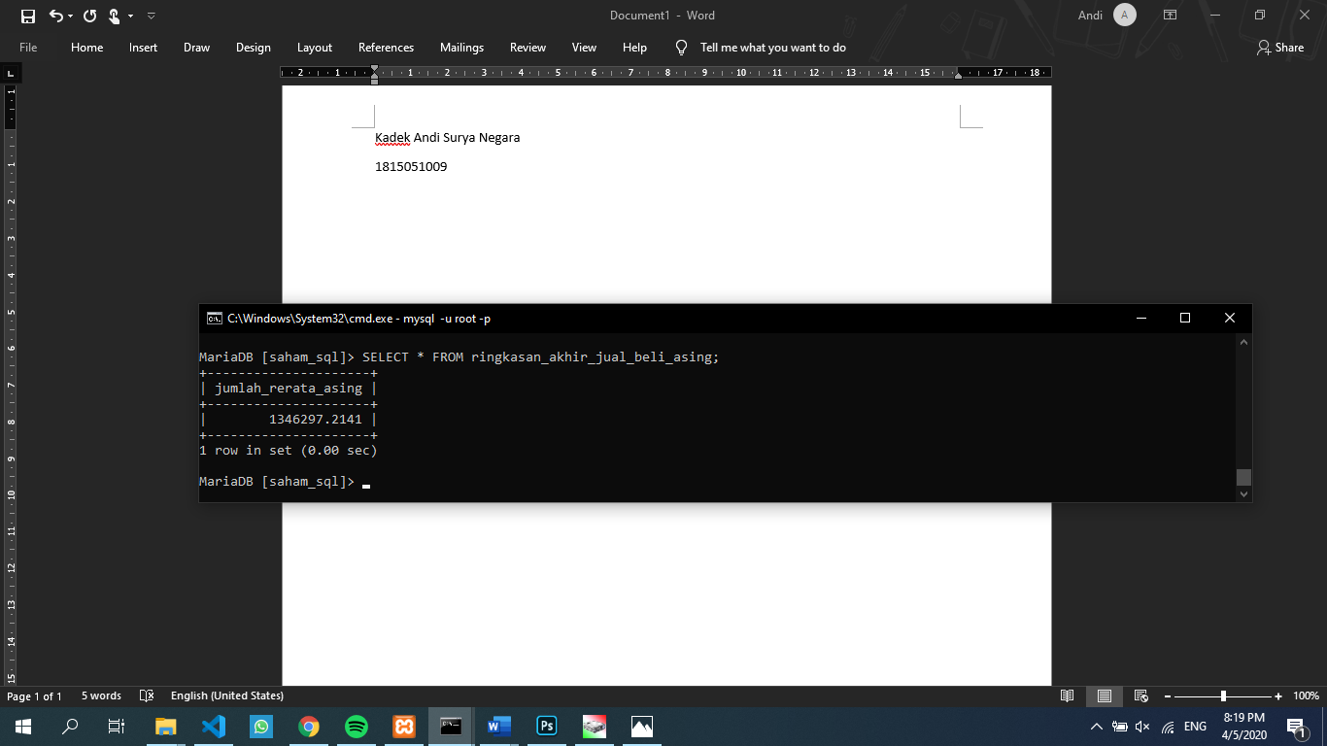
- Control Flow

- Control Flow dengan (Case) digunakan untuk memberi kondisi jika selisih berdasarkan profit atau lost di perusahaan dengan keterangan di atribut index saham gabungan.
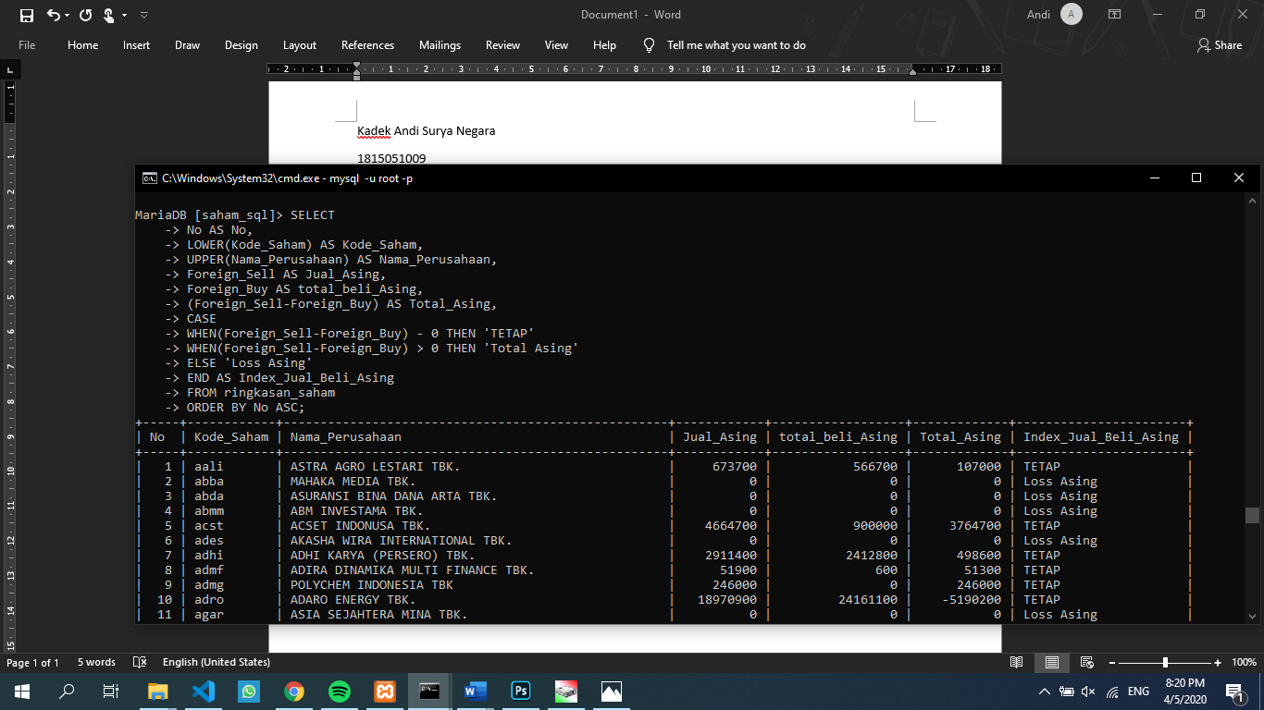
- Control Flow dengan (IF) digunakan untuk memberikan perbandingan dari jumlah di rata-rata penjualan dan pembelian asing dengan perbandingan hasil profit di setiap perusahaan.
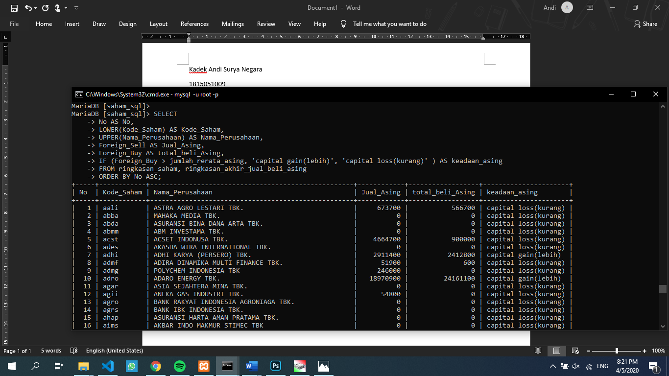
- Temporary Tabel

- Temporary tabel Pembelian Asing dengan atribut hasil jumlah rata-rata digunakan untuk memilih perusahaan yang diinginkan user dengan dibuatkannya tabel sementara sebelumnnya dan sekaligus tabel hasil untuk menghitung total rata-rata perusahaan dari pilihan user sementara tersebut.
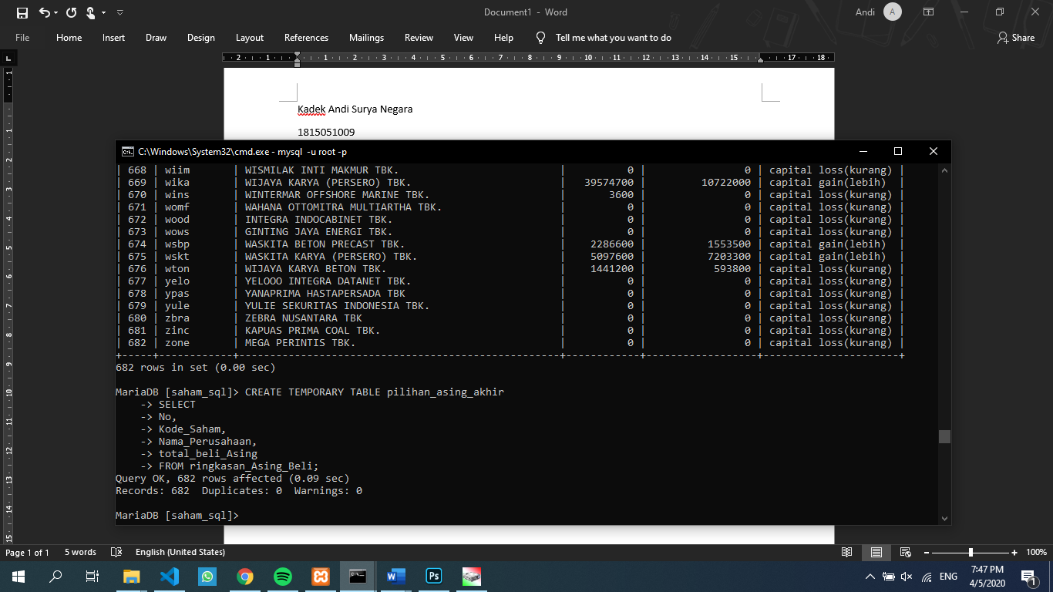

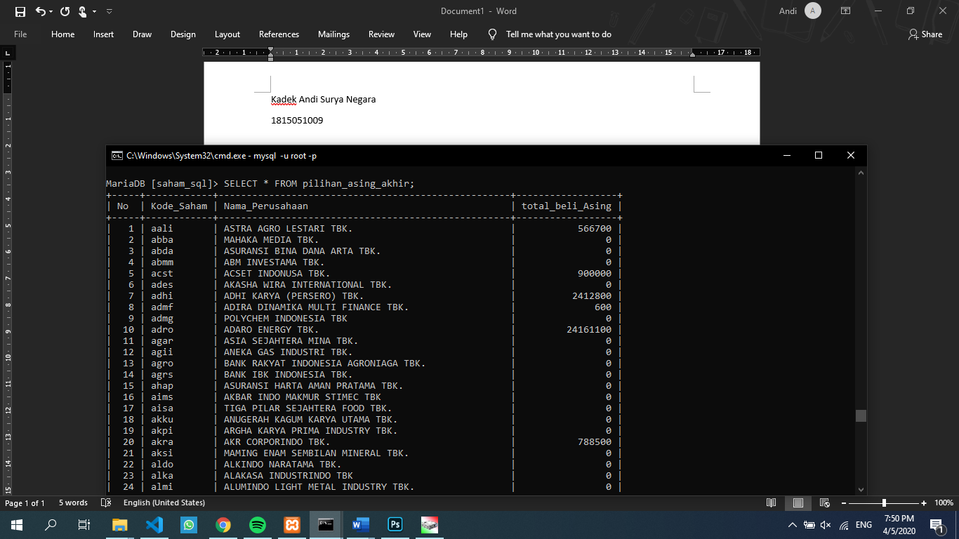

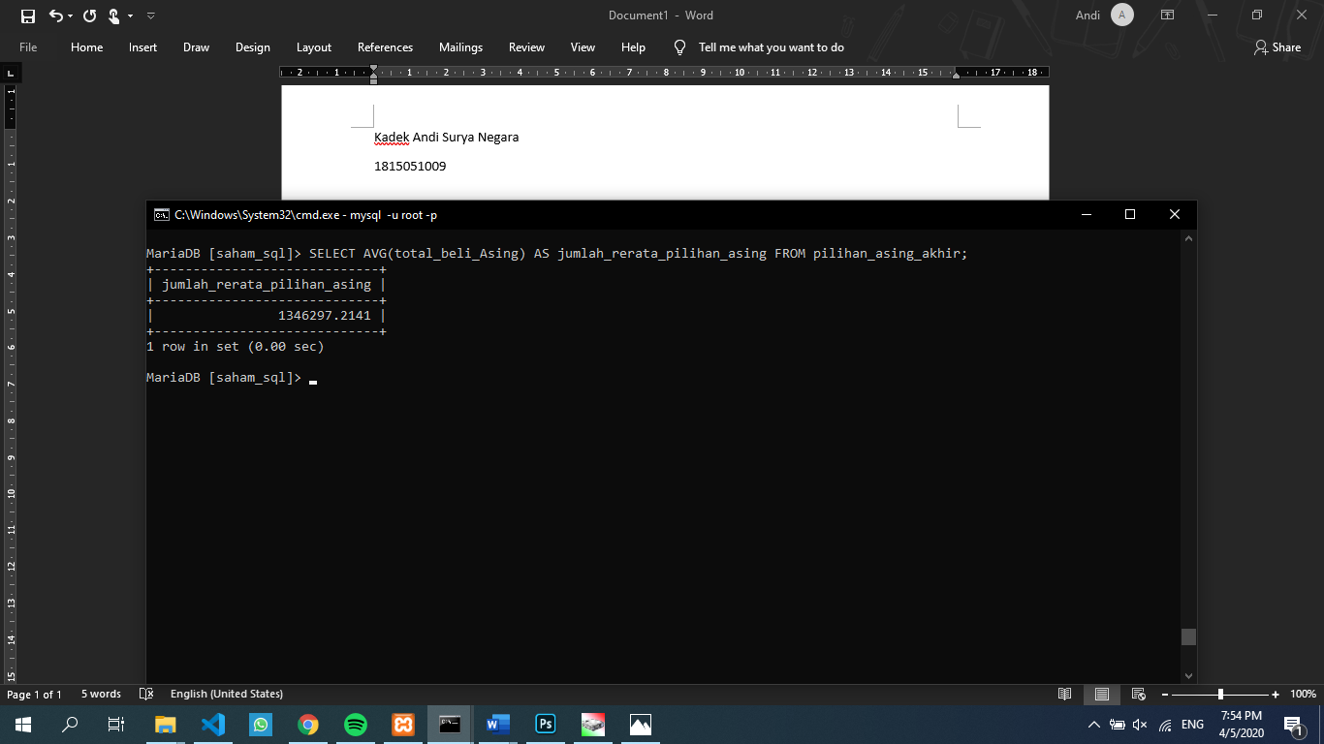
- Temporary tabel Penjualan Asing dengan atribut hasil jumlah atau total saham digunakan untuk memilih perusahaan yang diinginkan user dengan dibuatkannya tabel sementara sebelumnnya dan sekaligus tabel hasil untuk menghitung jumlah atau total saham dari perusahaan pilihan user sementara tersebut
